ACTIVIDAD SEMANAL DEL 13/4 al 17/4

AÑO: 3A, B y C

ASIGNATURA: INFORMÁTICA

TEMA: OBSERVAR, IDENTIIFICAR EL PROBLEMA, COMPARAR Y ENCONTRAR LA SOLUCIÓN. ESTAS HABILIDADES DEBERÁN DESARROLLAR PARA REALIZAR ESTOS ROMPECABEZAS.

DESAFIOS:

1- INGRESA EN EL SIGUIENTE LINK

[https://www.pocoyo.com](https://www.pocoyo.com/)

2- AHORA ABRIREMOS JUEGOS- JUEGOS EDUCATIVOS

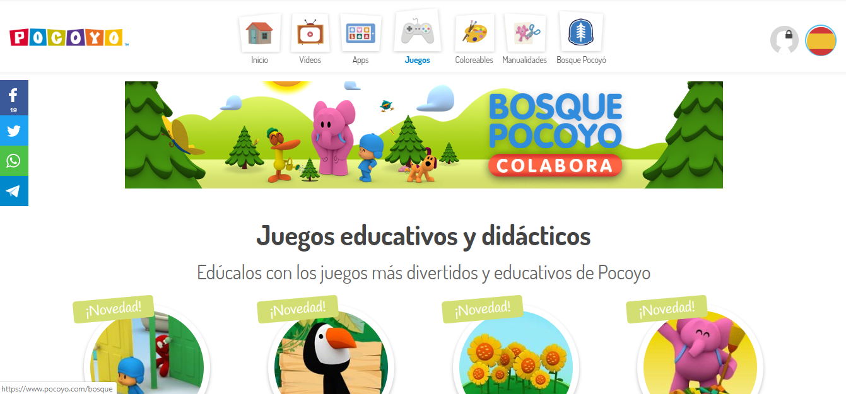

3- JUEGOS DE PUZZLES.

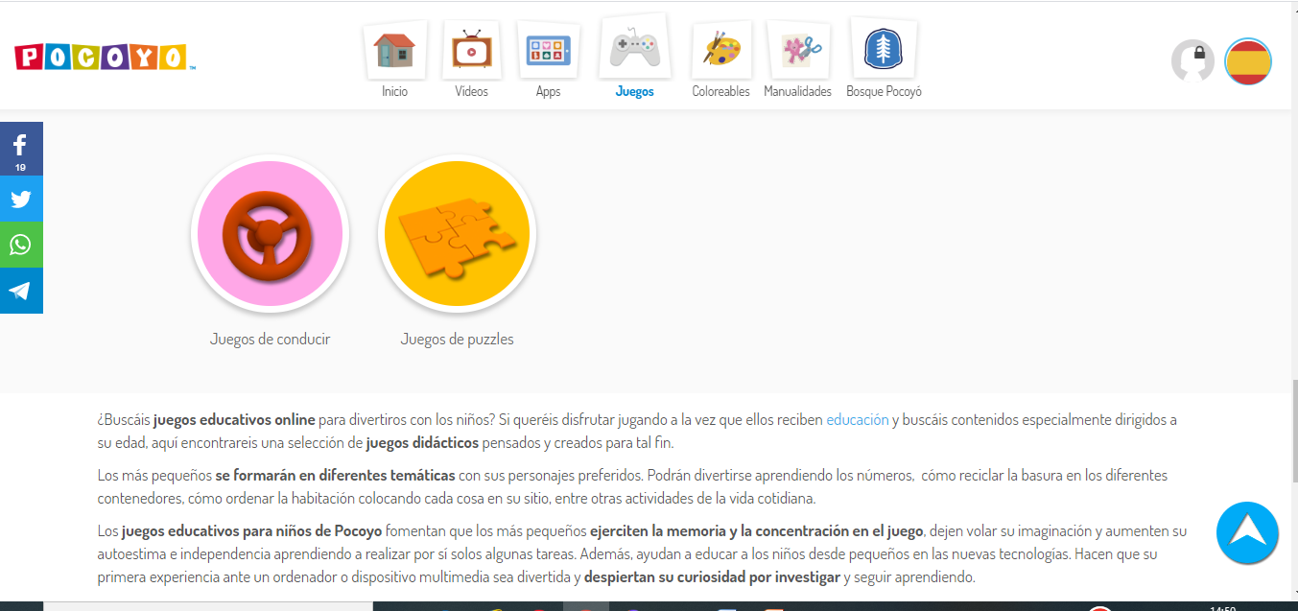

4- PUEDES SELECCIONAR ENTRE LAS OPCIONES LA QUE MÁS TE GUSTE.

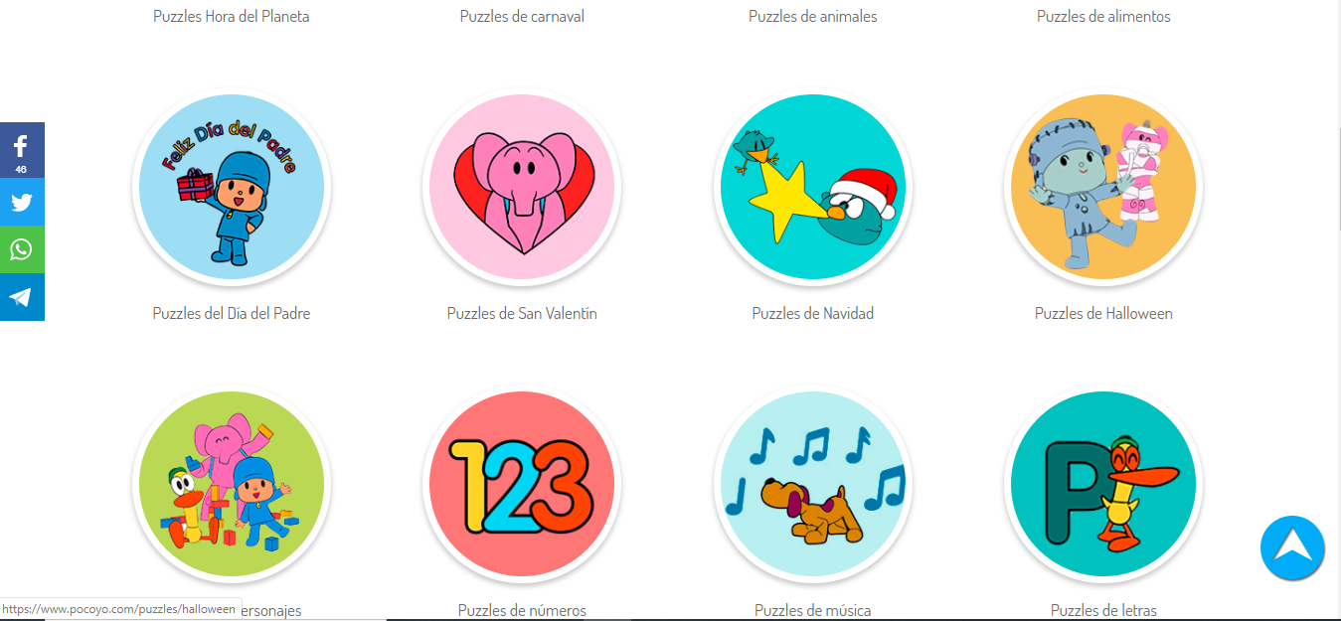

5- UNA VEZ QUE ESTÁS EN EL ROMPECABEZAS SELECCIONADO PUEDES ELEGIIR EL NÚMERO DE PIEZAS (16, 25, 36, …. HASTA 100)

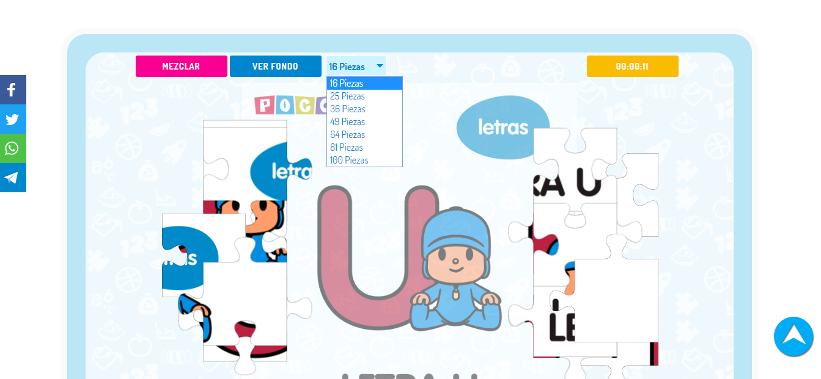

6- MANOS A LA OBRA!!!

RECUERDA QUE PRONTO NOS VAMOS A VER, AHORA NOS TOCA CUIDARNOS MUCHO Y QUEDARNOS EN CASA.

TE QUIERO MUUUUCHO Y TE EXTRAÑO!!!

SEÑO LORE